招 聘 简 章
瑞泰马钢新材料科技有限公司是中国建材集团有限公司旗下的瑞泰科技股份有限公司和马钢（集团）控股有限公司共同出资设立的高新技术企业，2017年5月19日正式注册成立。现因公司发展需要，经研究决定，面向社会招聘员工若干名,具体事宜如下：
一、招聘岗位、人数及专业、学历要求
招聘岗位 | 人数 | 人员、专业及学历要求
耐材销售及客户现场服务 | 若干 | 全日制本科及以上学历，男性，耐火材料、冶金类相关专业 ；有相关从业经验优先
产品研发、技术质量管理 | 若干 | 全日制本科及以上学历，耐火材料相关专业；有相关从业经验优先
二、报名方式：请将个人简历(附照片、学历证书复印件)等材料发至邮箱。（邮件及附件标题请注明：“瑞泰马钢公司招聘”）
邮箱：rtmg@bjruitai.com；594134940@qq.com
咨询电话：0555-2883881，18761853050 联系人：汪雪甜
三、待遇面议。

瑞泰马钢新材料科技有限公司
2020年8月18日

附件1：

瑞泰马钢新材料科技有限公司简介
中国建材集团旗下瑞泰科技与马钢集团共同出资成立的瑞泰马钢新材料科技有限公司（以下简称“瑞泰马钢”），其前身为具有60年历史的安徽马钢耐火材料有限公司。公司成立于2017年5月19日，占地面积175.65亩，注册资本2亿元，其中：瑞泰科技出资12,000万元，占注册资本60 % ；马钢集团出资8000万元，占注册资本40 % 。2017年9月29日开工建设；2018年9月19日全线投产，12月28日整体搬迁。公司坐落于安徽省马鞍山市雨山经济开发区，是中国耐火材料行业协会常务副会长单位和高新技术企业。
瑞泰马钢是我国耐火材料行业智能制造数字化转型升级和绿色发展的先行者，是国内领先、国际一流的钢铁工业耐火材料综合服务商，其建设的“节能环保型高温材料智能化制造基地和钢铁高温材料创新中心”和全国首家透明工厂项目，顺应了耐火材料工业由机械化向自动化、智能化转换，从传统产业向现代化产业跨越，不断做强做优的客观需求。目前，瑞泰马钢拥有高性能不定形耐火材料、洁净钢精炼用钢（铁）包衬和滑动水口三条生产线，致力于研发、生产、销售节能环保型钢铁工业用耐火材料，已取得两化融合、质量、环境、职业健康安全和能源五个管理体系认证证书，拥有众多授权专利、高新技术产品和生产许可证，“节能环保型无碳钢包衬砖的研制与应用关键技术”和“新型节能环保型RH精炼炉用方镁石-尖晶石不烧砖及其配套耐火材料技术的研制与应用”科技成果被中耐协评价为国际先进水平，并获马鞍山市透明化智能工厂、数字化车间称号，进入马鞍山企业（综合）100强和制造企业20强，雨山区十强。
瑞泰马钢具备成熟的钢铁冶炼全流程用耐火材料整体设计研发、制造配置、安装施工、使用维护与技术服务的整体承包能力，拥有专业的技术及服务团队，秉承“精品制造、精心服务”理念，努力为客户提供耐材设计配置、生产供应、施工维护、技术服务及用后耐材回收综合利用的全寿命周期系统解决方案，不断为用户创造价值。
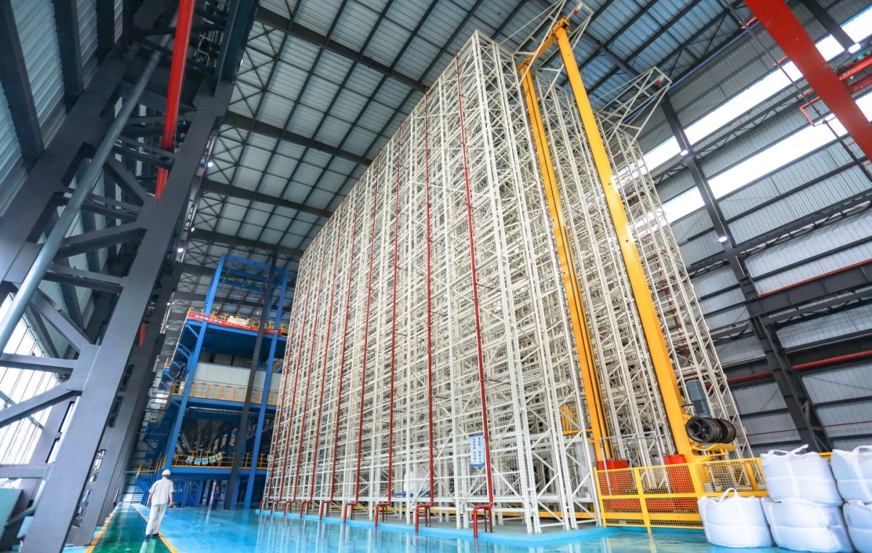
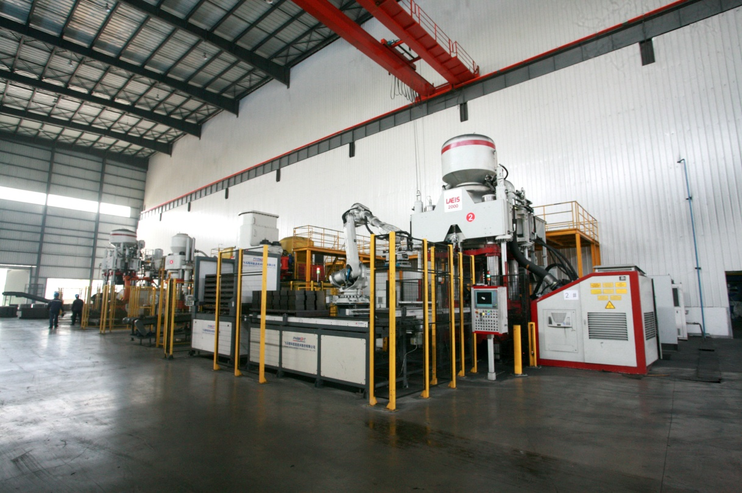
附件2：
瑞泰马钢公司招聘报名登记表
姓 名 |  |  | 出生年月 |  |  | 性 别 |  |  | 照片
籍 贯 |  |  | 政治面貌 |  |  | 民 族
外语水平 |  |  | 计算机水平 |  |  | 健康状况
参加工作时间 |  |  | 现单位 |  |  | 现岗位
联系电话 |  |  | 邮 箱
教 育  经 历  （高中起） | 起止时间 |  |  | 所在院校 |  |  | 专 业 |  |  | 学 历
工 作  经 历 | 起止时间 |  |  | 所在单位 |  |  | 所在岗位 |  |  | 技术技能职务
配偶及  直系亲  属情况 | 称 谓 | 姓 名 |  |  | 现在何处、任何职

自

我

推

荐

简

介
承 诺  声 明 | 本人保证以上填写的信息真实，若有虚假，本人承担一切后果！  签名： 日期：

